臺南市107年度深化校園節電教育
「能源公民行動方案」教師教案暨學生海報/標語/漫畫徵選計畫

壹、依據：
一、107-109年縣市共推住商節電行動作業要點。
二、臺南市低碳校園推動計畫。
三、臺南市節能減碳推廣計畫案。
貳、目的：
一、透過教師教案設計，落實推動並參與本市能源公民行動。
二、鼓勵本市教師及學生踴躍創作，發揮創意、想像力與運用知識，將節電觀念融入校園及家庭生活。
三、經由低碳知識的學習過程，啟導學生低碳的生活觀念，培養節能的行為習慣，進而運用知識思考並解決生活中的能源問題。
參、辦理單位
一、主辦單位：臺南市政府教育局。
二、承辦單位：臺南市立南寧高中。
三、協辦單位：臺南市低碳校園推動小組。
肆、競賽主題
一、教師組-創意能源及節能教案/教材/教具
以能源的「覺、知、行、思」教案/教材/教具製作為主題，創發能源及節電教學方法或教具。
二、高、國中學生組-節能節電行動方案海報
以「公民行動方案」步驟，創發校園、社區或家庭節能節電具體可行的方案並落實行動過程，透過海報呈現且與他人分享。
三、國小學生組(高年級)-節能節電標語/漫畫
可以六大生活構面(食衣住行育樂)為設計切入點，以「家庭、學校、社區、商家」思考生活具體節電節能方式為創作主題。

伍、實施辦法
一、教師組-創意能源及節能教案/教材/教具
- 教案以能源的「覺、知、行、思」之相關議題為核心，進行單領域或跨領域主題式教學活動設計。
- 參賽教師需任教本市之各級公、私立學校，每件作品參加人數最多3人，可跨校組隊參加。
- 作品格式：A0版面直式橫書，參考格式如附件一~1。
繳交項目 |  | 說明 | 備註
1 | 教案/教材/教具  設計理念及實施成果海報電子檔 | 光碟一片  (封面註明服務單位、姓名、作品名稱，內含海報電子檔) | 附件一~1
2 | 報名表 | 紙本一式，  電子檔一份 (併同附在上述作品光碟內) | 附件一~2
3 | 授權書 | 紙本一式 | 附件五
4 | 切結書 | 紙本一式 | 附件六
二、高、國中學生組-節能節電公民行動方案海報
- 參賽學生需就讀本市之各級公、私立學校，每隊人數至少3人(不可跨校)，每人限送1件作品參賽，以校為單位繳交作品。
- 報名者若有跨年段者混齡參加者，以該組成員中最高年段者為報名組別。例如：該隊成員中有高中、國中成員混合組成，則該隊需報名參加高中組。
- 作品須有指導老師，至多2位。
- 參賽作品，就行動方案四大步驟：1.說明問題、2.檢視得以解決問題的各項可行政策、3.提出我方公共政策議案、4.擬定行動計畫，加以實作，並製作四大步驟海報。
- 作品規格：參考格式如附件一~1。
- 作品繳交內容：
繳交項目 |  | 說明 | 備註
1 | 競賽送件清冊  (以校為單位) | 紙本一式 電子檔一份 (併同附在下述作品光碟內) | 附件二
2 | 公民行動方案海報  電子檔 | 光碟一片  1.封面註明學校，以校為單位，將參賽電子檔彙集成同一片光碟送件。  2.各電子檔依學校名-送件清冊編號-學生姓名命名，例如(大同國小-2-小丸子、花輪)。 | 附件一~1
4 | 授權書 | 紙本 (每案1份) | 附件五
5 | 切結書 | 紙本 (每案1份) | 附件六

三、國小學生組(高年級)-節能節電標語/漫畫
- 每位學生限送1件作品參賽，每件作品限報1位參賽學生及1位指導老師，以校為單位繳交作品。
- 作品規格：
1.以自行手繪之方式進行標語/漫畫創作，作品使用素材不限，惟盡量以符合環保為佳。
2.大小為四開(54.5cm×39.3cm)1張，橫、直式不拘，單面平面設計。
3.背面右下角需實貼報名表。
- 參賽作品分普通班高年級、美術班高年級兩個組別。
繳交項目 |  | 說明 | 備註
1 | 競賽送件清冊 | 紙本一式  光碟一片(清冊電子檔) | 附件三
2 | 參賽作品 | 四開大小(每案1張)
3 | 報名表 | 實貼於作品背面右下角 | 附件四
4 | 授權書 | 紙本 (每案1份) | 附件五
5 | 切結書 | 紙本 (每案1份) | 附件六

四、其他
- 本項比賽送件作品恕不退稿，得獎作品須無條件授權臺南市政府教育局擁有重製及出版之權利。
- 參賽作品凡在其他單位已獲獎項者，不得重複參加徵選，一經察覺即取消其獲獎資格。作品如係抄襲他人作品或有妨害他人著作權者，除自負法律責任外，並取消獲獎資格，所領取之獎勵應無條件繳回。

陸、收件日期及地點
- 截止日期：即日起至107年10月31日（星期三）截止，郵戳為憑。
- 收件地點：臺南市立南寧高級中學學務處湯宜婷組長收。
(地址：702臺南市南區萬年路167號，連絡電話06-2622458分機16)。

柒、評選標準
一、教師組-創意能源及節能教案/教材/教具
- 教案內容（60%）：應包含設計理念、教材架構、活動內容等。
- 成果呈現（40%）：含照片及說明、課程（活動）評量、教學（活 動）省思等。
二、高、國中學生組-節能節電公民行動方案海報
- 作品之重要性(10%)：界定問題之說明。
- 作品之論證性(25%)：可行政策之研究。
- 作品之可行性(25%)：我方政策之提出。
- 作品之影響性(30%)：行動方案之擬訂或實施。
- 作品之整體表現(10%)：整體評估。
三、國小學生組(高年級)-節能節電標語/漫畫
- 主題表現(30%)
- 圖文表現(30%)
- 設計與編排(20%)
- 具獨創性、充分發揮個人巧思(20%)
捌、獎勵方式
一、各組均錄取第一名1位、第二名1位、第三名1位、佳作若干位(以不 超過參賽的總件數的1/5為限)。
二、各組評選名次、名額及獎勵方式如下：
- 教師組-創意能源及節能教案/教材/教具
1.第一名：1名，本市教育局獎狀及禮卷3000元。
2.第二名：1名，本市教育局獎狀及禮卷2000元。
3.第三名：1名，本市教育局獎狀及禮卷1000元。
4.佳作：若干名，頒發本市教育局獎狀乙幀。
5.以上各項得獎件數，將視參賽件數之數量及素質增減。
- 高、國中學生組-節能節電公民行動方案海報
1.第一名：1名，本市教育局獎狀及禮卷2000元。
2.第二名：1名，本市教育局獎狀及禮卷1000元。
3.第三名：1名，本市教育局獎狀及禮卷500元。
4.佳作：若干名，頒發本市教育局獎狀乙幀。
5.以上各項得獎件數，將視參賽件數之數量及素質增減。
6.指導教師獎勵原則：指導學生獲第一名者嘉獎2次，獲第二、三名者嘉獎1次，獲佳作者頒發獎狀乙張。同一組別，同一位教師同時指導數位學生皆入選時，採最高額度獎勵1次；不同組別，分別獎勵，但最多累計至記功一次。代（理）課及實習教師指導學生參賽獲佳作以上者頒予獎狀乙張。
- 國小學生組(高年級)-節能節電標語/漫畫海報
1.第一名：美術班、普通班各取1名，本市教育局獎狀及禮卷1000元。
2.第二名：美術班、普通班各取1名，本市教育局獎狀及禮卷600元。
3.第三名：美術班、普通班各取1名，本市教育局獎狀及禮卷300元。
4.佳作：若干名，頒發本市教育局獎狀乙幀。
5.以上各項得獎件數，將視參賽件數之數量及素質增減。
6.指導教師獎勵原則：指導學生獲第一名者嘉獎2次，獲第二、三名者嘉獎1次，獲佳作者頒發獎狀乙張。同一組別，同一位教師同時指導數位學生皆入選時，採最高額度獎勵1次；不同組別，分別獎勵，但最多累計至記功一次。代（理）課及實習教師指導學生參賽獲佳作以上者頒予獎狀乙張。
捌、經費來源：由經濟部補助經費項下支應。
玖、獎勵：辦理本計畫有功人員依「臺南市立高級中等以下學校教職員獎懲案件作業 規定」辦理敘獎。
壹拾、本計畫經同意後實施，修正時亦同。

附件一~1：參考格式
臺南市107年度深化校園節電教育 「能源公民行動方案」教師教案/國高中學生海報/設計格式說明
- 海報格式A0 size (可用PowerPoint 或Impress軟體自行編輯，「版面設定」自訂寬84.1CM、高118.9CM) 。
- 標頭區塊至少包含教案名稱、學校名稱、指導老師、作者姓名。
- 儘量以圖表方式呈現，文字重點簡要清楚。
- 圖檔解析度至少300dpi以上。
- 請繳交可供編輯檔案(例如*.ppt、*.pptx、*.odp等) 和 PDF檔(請先自行轉PDF檔避免圖表和特殊字體格式跑掉)各1份。
- 美編請自行處理；得獎海報輸出及佈置由主辦單位負責。
- 參考範例如下或至https://goo.gl/QvFim5 下載。
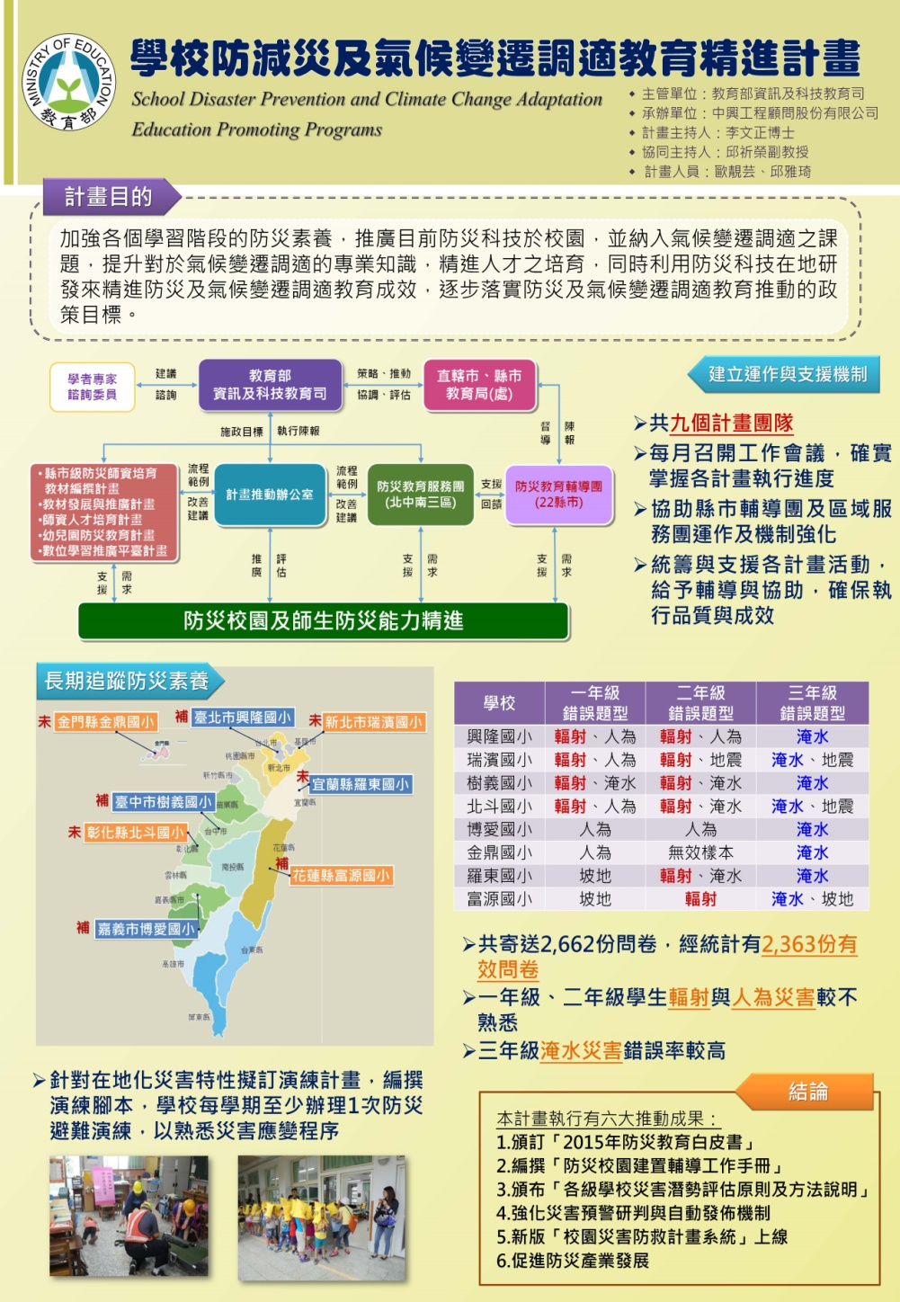
附件一~2：教師教案/教具/教材設計報名表
臺南市107年度深化校園節電教育 「能源公民行動方案」教師教案/教具/教材設計
報 名 表
作者1  （代表人） | 中文名:  英文名: | 服務單位/職稱
作者2 | 中文名:  英文名: | 服務單位/職稱
作者3 | 中文名:  英文名: | 服務單位/職稱
代表人  聯絡電話 | 公：  私：  手機： | E-mail
備 註
備註：參賽人英文姓名請依照下列規則書寫(姓及名第一字為大寫字母，餘為小寫)，如：Tsai Yi-yung。

附件二：送件清冊
臺南市107年度深化校園節電教育 「節能節電公民行動方案海報」
送件清冊
校名 | 區 國(高)中
聯絡資料 | 承辦人姓名/職稱：  聯絡電話：(請填負責業務或可諮詢問題人員電話)
編號 | 方案名稱 | 學生姓名 | 指導老師  (請註明正式或代理、實習教師)
1 |  | 學生1  中文：  英文：  學生2  中文：  英文：  (以此類推) | 中文：  英文：
2
承辦人 單位主任 校長

備註：
      - 參賽學生及指導老師均須填寫中、英文姓名。英文姓名請依照下列規則書寫，如：Tsai Tzu-yi。
      - 本表若不足，請自行延伸。
      - 請將本清冊核章正本、電子檔(請燒錄於參賽作品光碟片內)，送至南寧高中學務處湯宜婷老師收。
附件三：送件清冊
臺南市107年度深化校園節電教育 國小學生組(高年級)節能節電標語/漫畫海報徵選
送件清冊
<以校為單位，若學校有美術班作品，請分組別填寫，每組別1張>
校名 | 區 國(中)小
聯絡資料 | 承辦人姓名/職稱：  聯絡電話：(請填負責業務或可諮詢問題人員電話)
組別 | □普通班 高年級  □美術班 高年級
編號 | 作品名稱 | 學生姓名 | 指導老師  (請註明正式或代理、實習教師)
1 |  | 中文：  英文： | 中文：  英文：
2 |  | 中文：  英文： | 中文：  英文：
承辦人 單位主任 校長

備註：
- 參賽學生及指導老師均須填寫中、英文姓名。英文姓名請依照下列規則書寫，如：Tsai Tzu-yi。
- 本表若不足，請自行延伸。
- 請將本清冊核章正本、電子檔(請燒錄於光碟片內)，併同學生作品送至南寧高中學務處湯宜婷老師收。

附件四：國小學生組-節能節電標語/漫畫海報報名表
請實貼於作品背面右下角
編號：(請依送件清冊填寫)
學校：
組別： □普通班 高年級 □美術班 高年級
作品名稱
參賽學生  姓名 | ____年____班  (中文)  (英文）
指導老師  姓名 | (□正式教師 □代理教師)  (中文)  (英文）

附件五 送件清冊編號：___

臺南市107年度深化校園節電教育
「能源公民行動方案」教師教案暨學生海報/標語/漫畫徵選
作 品 授 權 書
本人 等同意具有著作財產權之（共同）作品 授權臺南市政府教育局，不限地域、時間與次數，得無償以印刷、光碟或數位化等各種方式，重製後展示、發行或上載網路，且不對臺南市政府教育局行使著作人格權。

 | 授權人代表服務單位/姓名： | 簽名
 | 身份證字號：
中華民國 107 年 月 日
附件六 送件清冊編號：___

臺南市107年度深化校園節電教育
「能源公民行動方案」教師教案暨學生海報/標語/漫畫徵選
切 結 書
立切結書人（代表人） 等所著______________________________________________ 確係本人等所創作，未違反智慧財產權之相關規定，且未有參賽獲獎紀錄，如有不實，即取消參選及得獎資格，本人等無任何異議，並願負法律之責任。
此 致
臺南市政府
 | 立切結書人：  （共同作者1）  身份證字號： | 簽名
 | 共同作者2：  身份證字號： | 簽名
 | 共同作者3：  身份證字號： | 簽名
中華民國 107 年 月 日

